Ministerul Educaţiei, Culturii și Cercetării al Republicii Moldova

Universitatea Tehnică a Moldovei

Departamentul Ingineria Software și Automatică



**RAPORT**

Lucrare de laborator Nr.1

Disciplina: Teoria sistemelor

Tema: Elemente Tipice ale sistemelor automate

A efectuat:

st.gr.TI-201FR Dascal Dumitru

A verificat :

lect.univ. Potlog Mihail

Chișinău 2023

**Scopul lucrarii**: Studierea proprietatilor dinamice ale elementelor–tip si metodelor de apreciere experimentala ale functiilor de transfer.

1. Element integrator: k=6 (număr după registru)

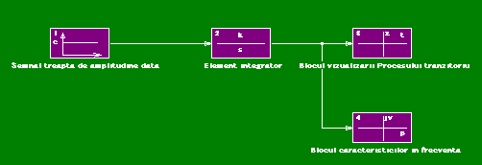

Fig.1.1 Schema de modelare a elementelor.

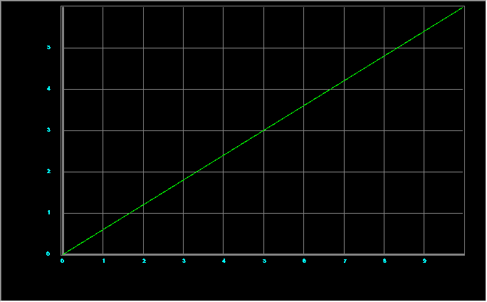

Fig 1.2. Caracteristica tranzitorie a elemntului integrator.

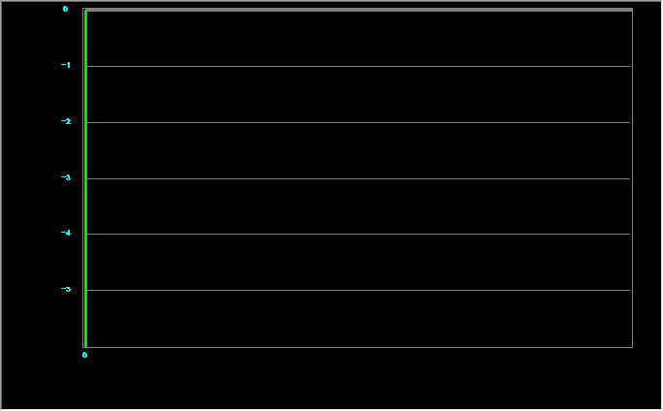

Fig.1.3 Caracteristica amplitudine frecventa W(jw)

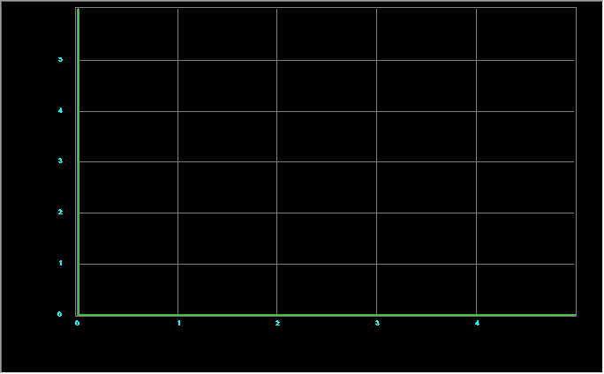

Fig. 1.4 Caracteristica amplitudine frecventa A(w)

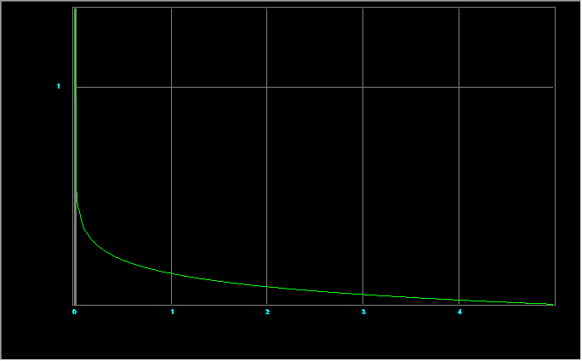

Fig. 1.5 Caracteristica logaritmică de amplitudine frecventa

1. **Elementul de înîrziere de ordinul 1**

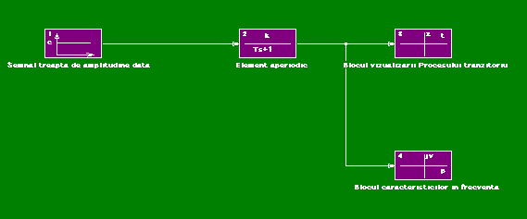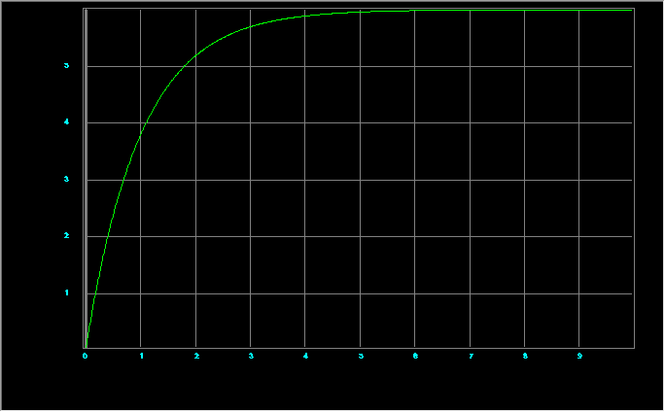

Fig 2.1 Procesul tranzitoriu

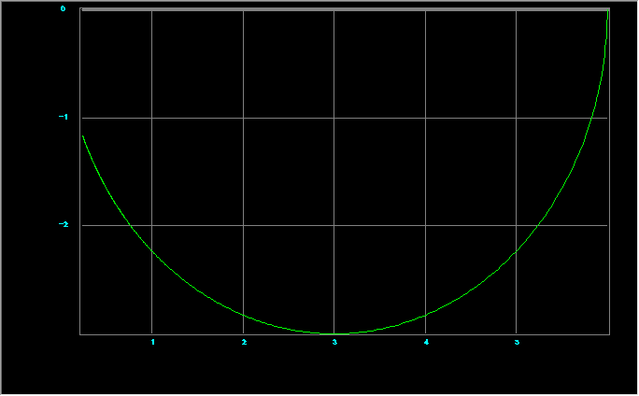

Fig 2.2 Caracteristica amplitude-faza frecventa W(jw)

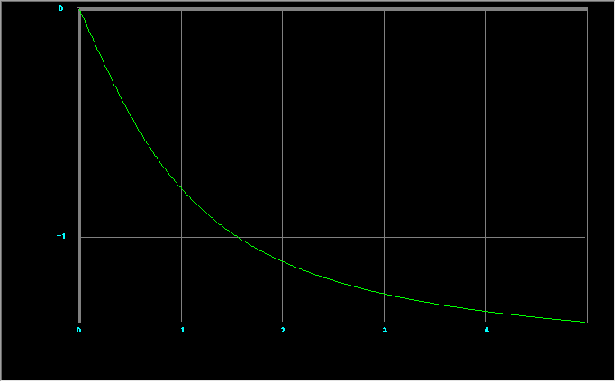

Fig 2.3 Caracteristica amplitude-frecventa A(w)

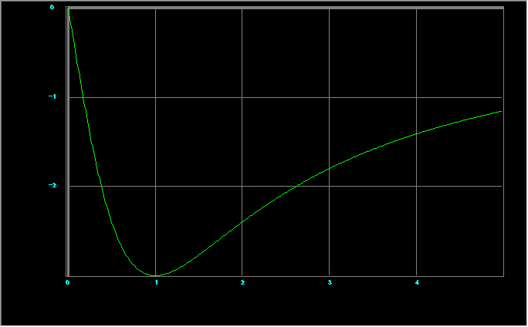

Fig 2.4 Caracteristica logaritmica-amplitudine-frecventa 20Lg (A)

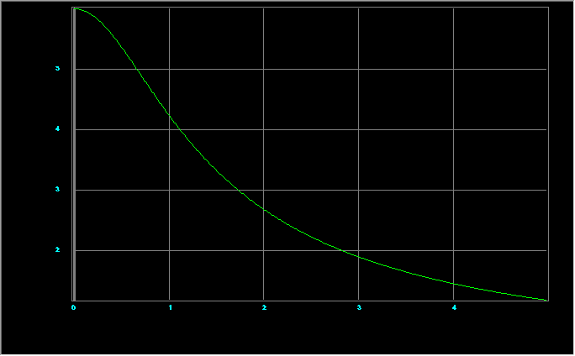

Fig 2.5 Caracteristica faza-frecventa Fi(W)

**3. Element derivator real: k=6, T=5**

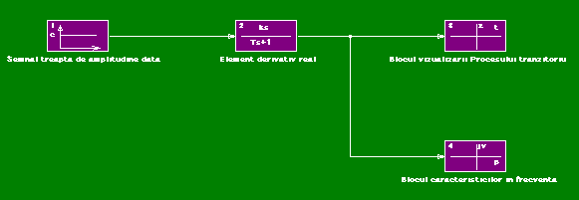

Fig.3 Schema de conexiune.

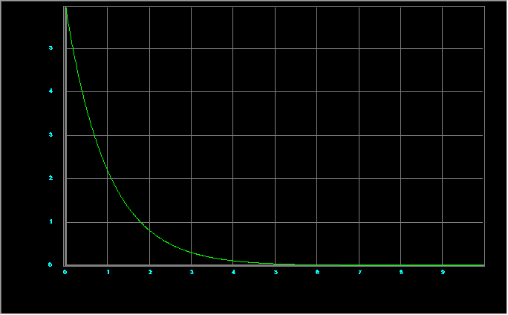

Fig.3.1 Proces tranzitoriu

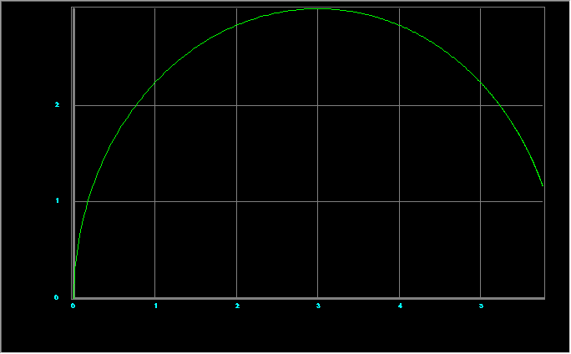

Fig 3.2 Caracteristica amplitude-faza-frecventa

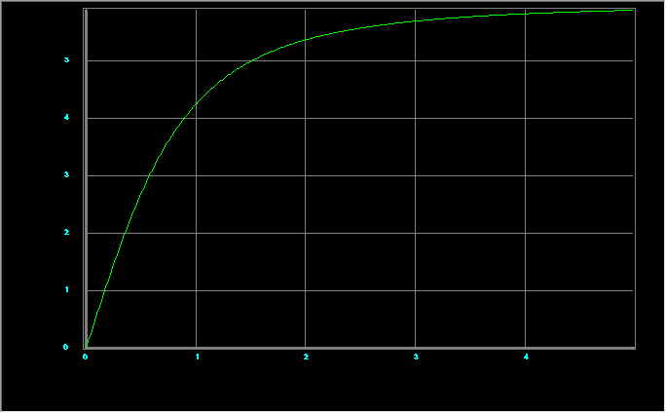

Fig.3.3 Caracteristica amplitude-frecventa

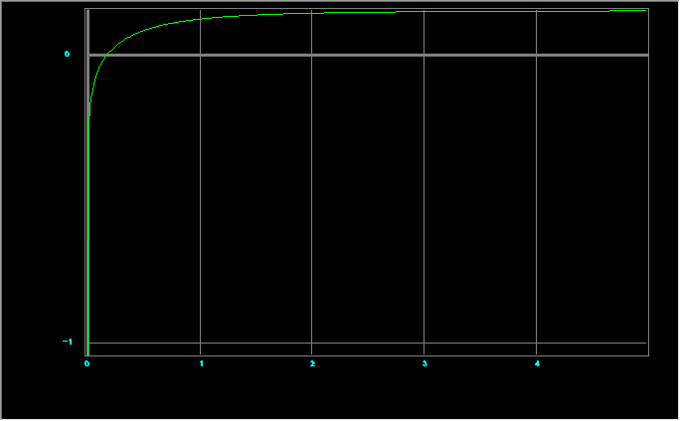

Fig.3.4 Caracteristica logaritmica amplitude frecventa

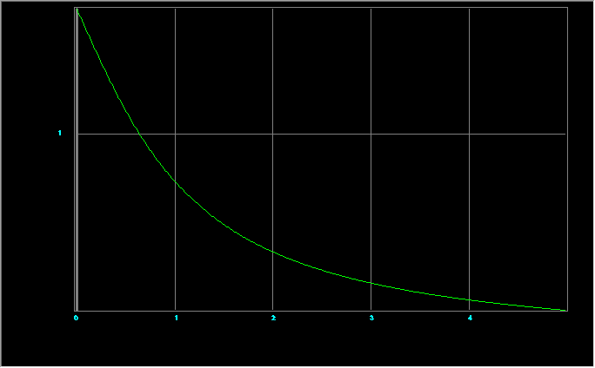

Fig 3.5 Caracteristica faza-frecventa

**4.Element oscillator amortizat: k=6, A=5, B=3**

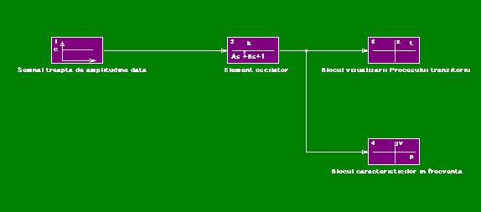

Fig.4 Schema de conexiune

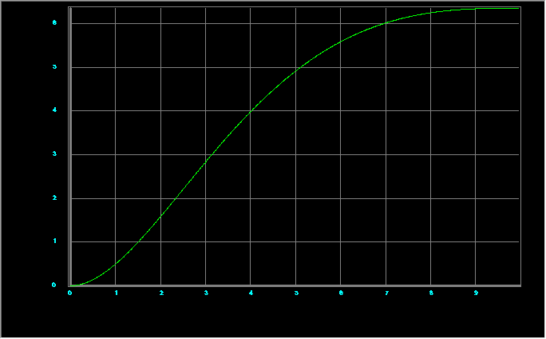

Fig 4.1 Proces tranzitoriu

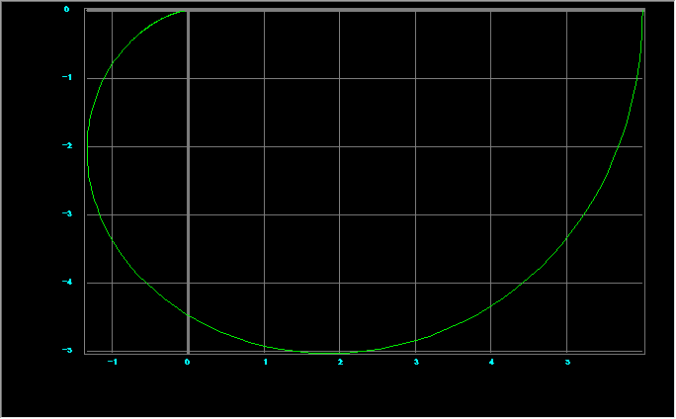

Fig 4.2 Caracteristica amplitude-faza-frecventa

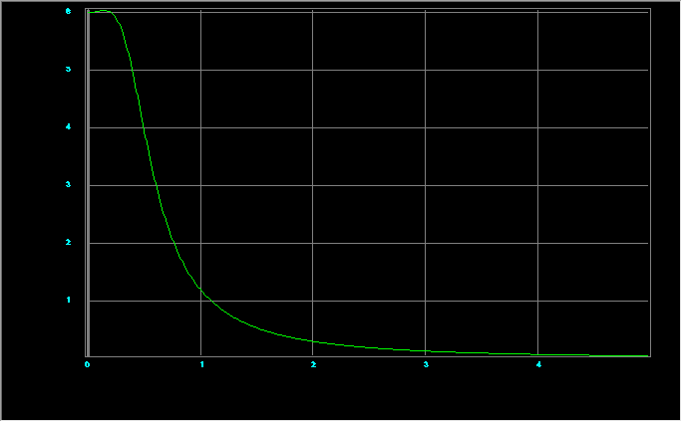

Fig.4.3 Caracteristica amplitude-frecventa

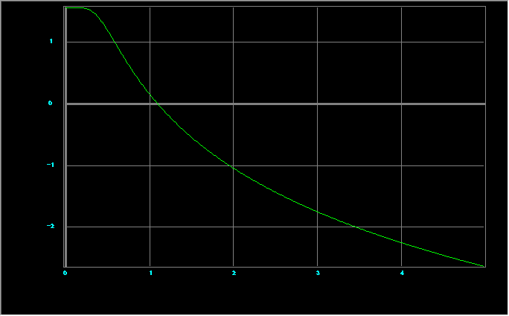

Fig.4.4 Caracteristica logaritmica amplitude frecventa

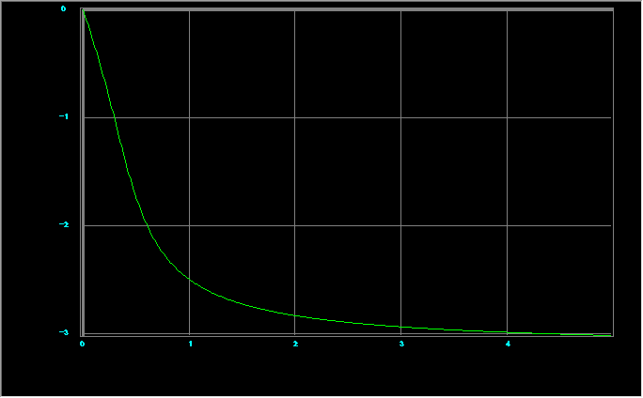

Fig.4.5 Caracteristica faza-frecventa

**5. Element cu timp mort: T=10**

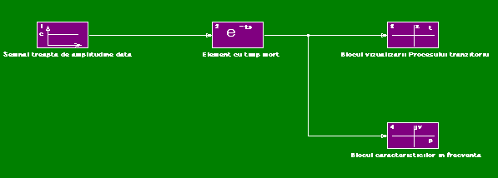

Fig.5 Schema de conexiune

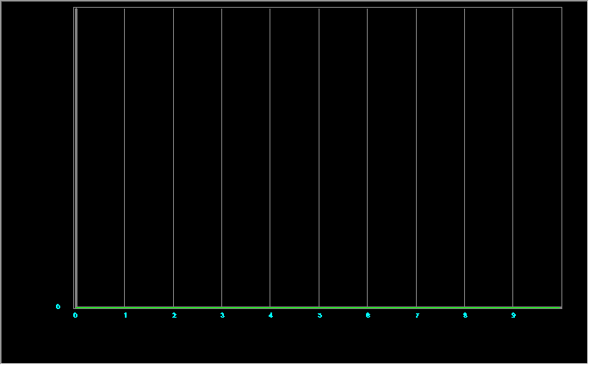

Fig.5.1 Procesul tranzitoriu

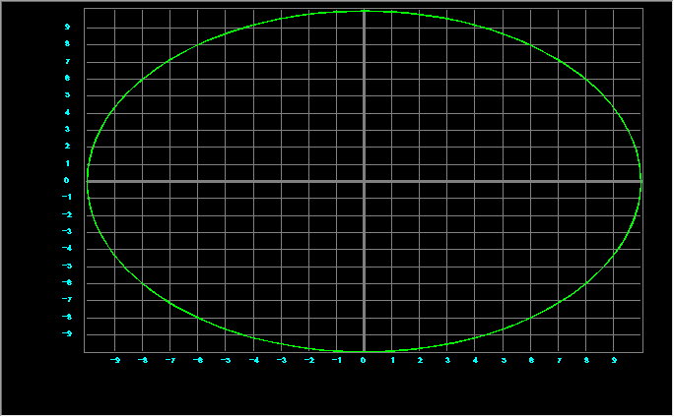

Fig 5.2 Caracteristica amplitude-faza-frecventa

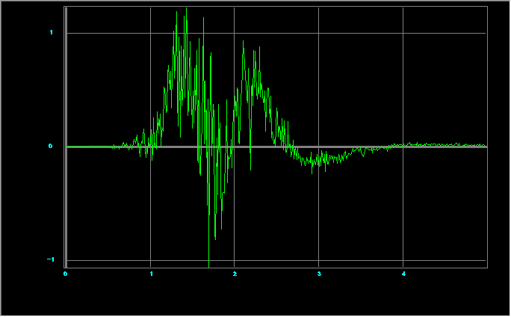

Fig.5.3 Caracteristica amplitude-frecventa

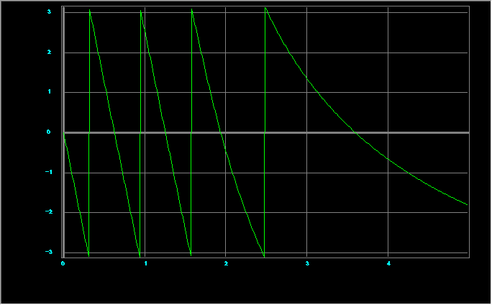

Fig 5.4 Caracteristica logaritmica-amplitudine-frecventa 20Lg (A)

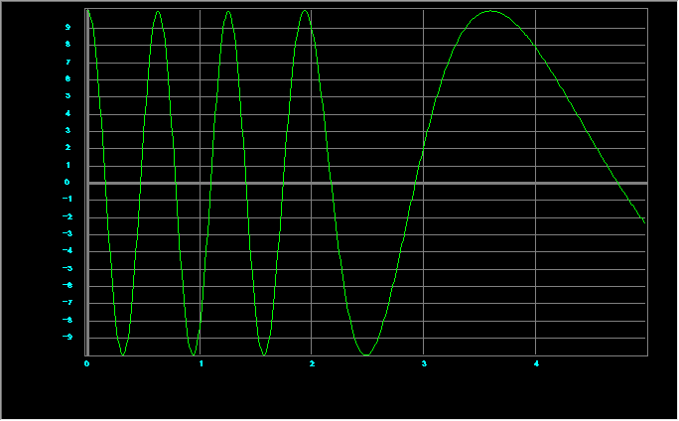

Fig 5.5 Caracteristica faza-frecventa Fi(W)

**Concluzie:**

În concluzie după efectuarea lucrării de laborator, am lucrat în aplicația Kopras, unde am făcut cunoștință cu metodele de apreciere pe cale experimentală a funcțiilor de transfer și proprietăților dinamice ale elementelor-tip. Prin intermediul acestei experiențe, am putut să studiem caracteristicile amplitudine-frecvență ale unor modele de elemente, cum ar fi elementul integrator, elementul de întârziere de ordinul 1, derivatorul real, oscilatorul amortizat și neamortizat, în domeniul tranzitoriu. De asemenea, am investigat caracteristicile de amplitudine-frecvență, fază-frecvență și amplitudine-fază ale acestor elemente.Această lucrare de laborator ne-a oferit oportunitatea de a înțelege și de a experimenta comportamentul elementelor-tip în ceea ce privește răspunsul la frecvență și la tranzitoriu. Am învățat cum să evaluăm caracteristicile acestor elemente și să interpretăm datele obținute în timpul experienței. Această cunoaștere este esențială pentru proiectarea și analiza sistemelor dinamice în domeniul ingineriei și automatizării.În concluzie, lucrarea de laborator ne-a permis să dobândim abilități practice în evaluarea și analiza răspunsului în frecvență și în tranzitoriu al elementelor-tip. Aceste competențe sunt valoroase în dezvoltarea și proiectarea sistemelor complexe și au un impact semnificativ în domeniul ingineriei și al științelor tehnice.